Оглавление
Ведомость комплексного зачета этапа Игры 4
Отрядное состязание «Основы строевой подготовки» 5
Отрядный протокол состязания «Основы строевой подготовки» 7
Отрядное состязание «Первая помощь» 8
Сводный протокол состязания «Первая помощь» 12
Отрядное состязание «История Отечества» 13
Отрядный протокол состязания «История Отечества» 17
Сводный протокол состязания «История Отечества» 18
Викторина «Герои в форме» 19
Сводный протокол викторины «Герои в форме» 26
Спортивная игра «Снайпер» 27
Отрядный протокол игры «Снайпер» 30
Турнирная таблица игры «Снайпер» 31
Маршрутная игра «Зарничка 2.0» 32
Маршрутный лист к игре «Зарничка 2.0» 36
Сводный протокол маршрутной игры «Зарничка 2.0» 38
Рекомендованная литература: 39
Конкурс «Приветствие отряда» 40
Протокол конкурса «Приветствие отряда» 41

Программа состязаний
Всероссийской военно-патриотической игры «Зарница 2.0»
для отборочного этапа в младшей возрастной категории

Отборочный этап в младшей возрастной категории состоит
из следующих отрядных состязаний: «Основы строевой подготовки», «Первая помощь», «История Отечества», Викторина «Герои в форме», Спортивная игра «Снайпер», Маршрутная игра «Зарничка 2.0», Конкурс «Приветствие отряда».
По всей программе состязаний подводится комплексный зачет. Первенство отрядов определяется в каждом состязании программы. Место отряда в комплексном зачете определяется по наименьшей сумме мест, занятых отрядом во всех состязаниях программы. В случае равенства суммы мест победитель определяется по наибольшему количеству первых (вторых, третьих и т. д.) мест.
Результаты состязаний вносятся наставниками отрядов в панели управления отрядом на сайте Зарница.будьвдвижении.рф (инструкция
по ссылке: https://зарница.будьвдвижении.рф/docs/).
Представленная методика проведения Игры носит рекомендательный характер. Её практическая реализация в полной мере или в измененном виде будет зависеть от наличия необходимого материального обеспечения,
а также уровня подготовки обучающихся.

Ведомость комплексного зачета этапа Игры

№ п/п | Наименование отряда | «Основы строевой подготовки» | «Первая помощь» | «История Отечества» | Викторина «Герои в форме» | Спортивная игра «Снайпер» | Маршрутная игра «Зарничка 2.0» | Конкурс «Приветствие отряда» | Сумма мест | Итоговое место | Примечание

Судья состязания_______________\_____________
Ф.И.О подпись

Отрядное состязание «Основы строевой подготовки»

В состязании «Основы строевой подготовки» участвует весь отряд.
В процессе подготовки отборочного этапа каждый отряд выбирает род или вид войск Вооруженных Сил Российской Федерации, готовит костюмы отряда
с элементами принадлежности к соответствующим войскам, выбирает песню для исполнения в строю. Песня должна соответствовать уровню психоэмоционального развития детей.

Основные этапы:

Этап 1: построение, доклад командиров о готовности.
Этап 2: оглашение правил, жеребьевка.
Этап 3: выполнение строевых упражнений каждым отрядом:
- Построение в одну шеренгу;
- Выполнение команды «Равняйсь!»;
- Выполнение команды «Смирно!»;
- Повороты направо, налево, кругом;
- Расчет на первый-второй;
- Перестроение в две шеренги;
- Перестроение в одну шеренгу;
- Выполнение команды «Сомкнись»;
- Движение строем с песней;
- Выполнение команды в строю «Равнение направо/налево».
Этап 4: подведение итогов.

Критерии оценки
Максимальная оценка каждого элемента – 5 баллов.

Отряд
1. | Опрятность внешнего вида
2. | Строевая стойка
3. | Построение в шеренгу
4. | Повороты направо, налево, кругом
5. | Расчет по порядку, на первый-второй
6. | Перестроение в две шеренги
7. | Выполнение команд «Равняйсь», «Смирно», «Равнение направо/налево» в ходе движения
8. | Движение строевым шагом
9. | Исполнение песни
Командир отряда
1. | Опрятность внешнего вида
2. | Строевая стойка
3 | Движение строевым шагом
4. | Доклад
5. | Подача команд

Отрядный протокол состязания «Основы строевой подготовки»

ОТРЯД :_____________________________________________________

ФИО Наставника: ______________________________ | Внешний вид | Строевая стойка | Построение в шеренгу | Повороты на месте | Расчет по порядку,  на 1-2-ой | Перестроение  в две шеренги | Выполнение команд  в движения | Строевой шаг | Исполнение песни | Доклад | Подача команд
Оценки отряду
Оценки командиру отряда
Сумма по элементу:
Общий итог

Судья состязания _______________\_____________
Ф.И.О подпись

Отрядное состязание «Первая помощь»

В состязании «Первая помощь» участвует весь отряд. Отряд получает ситуационную практическую задачу, которую необходимо решить
за ограниченный период времени.
Контрольное время выполнения задания – 15 минут.
Система судейства бальная. За правильные действия по оказанию первой помощи отряд получает баллы. За неправильные действия или за невыполнение действий отряд баллов не получает. Место в рейтинговой таблице определяет количество баллов. Время играет вторичную роль. При равном количестве баллов более высокое место в рейтинговой таблице занимает отряд, выполнивший задание быстрее.
Материально-техническое обеспечение, необходимое для проведения состязания: Аптечка первой помощи (1 на каждый отряд), включающая в себя:
- Перевязочный материал: индивидуальный перевязочный пакет (эластичный бандаж). Допускаются бинты 5х10, бинты 7х14, марлевые салфетки,
- Прочие средства оказания первой помощи: пакет гипотермический для первой помощи («Снежок»), ножницы, перчатки смотровые, плащевые мягкие носилки, спасательное термоодеяло.
Состязание проводит Организатор, при необходимости привлекаются ассистенты (хронометрист, секретарь, статист). Правильность выполнения задачи оценивается Организатором состязания и вносится в сводную ведомость.
Ситуация:
На ваших глазах прохожий в парке во время прогулки споткнулся, упал и получил травмы (сильное кровотечение из правой голени, место кровотечения обозначается Организатором посредством красного скотча и травма головы (лобная часть) обозначается Организатором, посредством красной гуаши). Ваша задача - оказать первую помощь пострадавшему, подготовить его к транспортировке (уложить на носилки, укрыть термоодеялом) и передать пострадавшего прибывшей бригаде СМП (прибытие СМП условное). По решению Организатора этапа, применение мягких носилок может быть исключено, но травмы, связанные с кровотечением - обязательны). Перемещать пострадавшего на носилках не требуется.

Алгоритм решения задачи:

- После обнаружения пострадавшего необходимо оценить безопасность. Безопасность оценивается на наличие угрожающих факторов, как для нас, так и для пострадавшего.
- Надеть смотровые перчатки.
- Провести обзорный осмотр пострадавшего и обнаружить травму голени с сильным кровотечением и травму головы (участник осмотрел пострадавшего и голосом озвучил обнаруженные травмы).
- Произвести остановку кровотечений с помощью наложения давящих повязок.
- Вызвать скорую помощь (громко озвучить информацию о вызове скорой помощи, указав адрес места происшествия, пол, приблизительный возраст и состояние пострадавшего, а также характер оказываемой помощи).
- Провести подробный осмотр пострадавшего в целях выявления других травм. Произвести тщательное ощупывание пострадавшего
в следующем порядке – голова – шея - грудная клетка – спина – живот – таз - нижние конечности - верхние конечности.
- Подготовить пострадавшего к транспортировке. Уложить на мягкие плащевые носилки. Укрыть пострадавшего спасательным одеялом. Пострадавший должен быть укрыт полностью.
- Контролировать состояние пострадавшего.
- Передать пострадавшего бригаде СМП. Передача осуществляется голосом с указанием информации, собранной вами в процессе оказания помощи (пол, приблизительный возраст, состояние пострадавшего, а также характер оказываемой помощи).

Таблица оценивания состязания

№ п/п | Аспект | Примечание | Балл
1. | Перед выполнением задания участники убедились, что рабочая зона безопасна. | 10 баллов не начисляется, если участники не оценили безопасность | 10
2. | Участники работают в медицинских перчатках | 5 баллов не начисляется, если контакт с пострадавшим осуществлялся  без перчаток, либо в порванных перчатках | 5
3. | Проведен обзорный осмотр пострадавшего | 5 баллов не начисляется, если участники не осмотрели пострадавшего (не озвучены голосом обнаруженные травмы) | 5
4. | Проведена поверхностная тампонада раневой поверхности голени (использован опорный предмет) | 10 баллов не начисляется, если тампонада (опорный предмет) не полностью перекрывает края раны либо отсутствует полностью. | 10
5. | Правильно наложена тугая повязка на голень | 10 баллов не начисляются, если повязка не тугая, не перекрывает края раны, спадает или разматывается. | 10
6. | Правильно наложена повязка на голову | 10 баллов не начисляются, если повязка не перекрывает края раны, спадает или разматывается. | 10
7. | Осуществлен вызов СМП с указанием адреса места происшествия, пола, приблизительного возраста и состояния пострадавшего, а также характера оказываемой помощи | 10 баллов начисляется, если участник озвучил момент вызова скорой помощи полностью.  Начислять 5 баллов, если при вызове СМП информация передана не полностью | 10
8. | Выполнены мероприятия по подробному осмотру пострадавшего, в целях выявления признаков травм и других кровотечений. (ощупывание пострадавшего в следующем порядке – голова – шея – грудная клетка – спина – живот – таз -нижние конечности - верхние конечности. | 5 баллов не начисляется, если участники не выполнили подробный осмотр | 5
9. | Пострадавший уложен на мягкие носилки | 5 баллов не начисляется, если пострадавший не уложен на мягкие носилки или уложен не полностью | 5
10. | Выполнены мероприятия по согреванию пострадавшего | 10 баллов не начисляется, если пострадавший не укрыт спасательным одеялом полностью или не укрыт вовсе | 10
11. | Выполнена передача пострадавшего бригаде СМП с указанием пола, приблизительного возраста и состояния пострадавшего, а также характера оказываемой помощи | 5 баллов начисляется, если участники озвучили факт передачи пострадавшего бригаде скорой медицинской помощи в полном объеме  Начислять 2 балла, если при передаче пострадавшего бригаде СМП информация передана не полностью  Не начислять баллы, если факт передачи пострадавшего бригаде скорой медицинской помощи не озвучен вообще | 5

Сводный протокол состязания «Первая помощь»

№ п/п | Отряд | Время | Общий балл | Место | Примечания
Дата ___________________
Судья _______________\_____________
Ф.И.О подпись

Отрядное состязание «История Отечества»

Материально-техническое обеспечение необходимое для проведения состязания:
1.Листы A4, ручки.
2.Проектор либо телевизор для демонстрации визуальных заданий.

Состязание проводится в формате тестирования участников отрядов.
В состязании принимает участие весь отряд. Время на выполнение заданий
не более 45 минут:
– 10 минут инструктаж и раздача бланков с заданиями;
– 30 минут прохождение тестовых испытаний;
– 5 минут сбор заполоненных бланков.
Материально-техническое обеспечение: столы, стулья, бланки
с заданиями/компьютеры, ручки (по количеству участников, одновременно проходящих испытание).
Тестовая часть состоит из 3-х блоков:
Блок №1. «Персонажи»
Блок №2. «Термины»
Блок №3. «Символы»
Блок №4. «Ребус»

Во время конкурсного испытания запрещается:
– использование смартфонов и иных средств связи с выходом в сеть Интернет;
– обсуждение вопросов с другими участниками;
– использование литературы и иных справочных материалов;
– участие руководителей и тренеров отряда не допускается.
В случае нарушения правил результаты теста нарушившего дисциплину участника аннулируются и не идут в зачет отряда.

Результаты ответов на задание теста оценивается: за каждый правильный ответ –1 балл; за неправильный ответ или пропуск в задании
– 0 баллов. Сумма индивидуальных баллов, полученных за правильное выполнение задания, суммируется. Победителем в конкурсе считается отряд, набравший наибольшее количество баллов.
Максимальное количество баллов: 10 баллов.

ПРИМЕЧАНИЕ: Регламент конкурсного испытания несет рекомендательный характер. Штабы имеют право вносить изменения в зависимости от имеющейся базы и перечня материально-технического обеспечения.
Рекомендованные вопросы для тестирования
состязания «История Отечества»

Блок № 1: Персонажи
- Как зовут правителя, руководившего СССР в середине 20 века?

а) Сталин И.В.;
б) Александр II;
в) Рюрик;

- Кто «прорубил окно в Европу»?
а) Иван Калита;
б) Петр I;
в) Николай I;

- На какой картинке изображен Иван Грозный?
а) | б) | в)
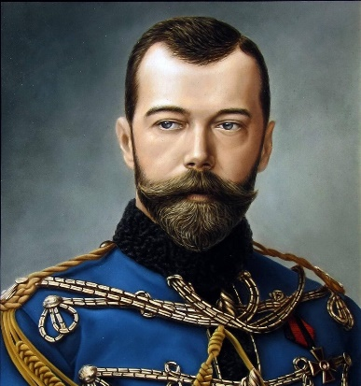 | 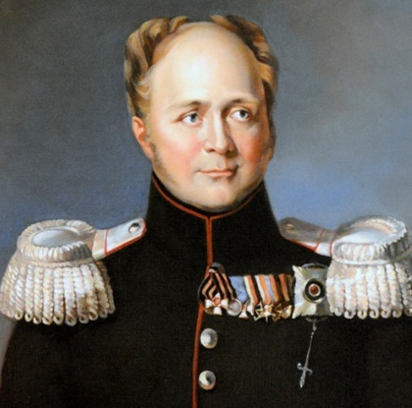 | 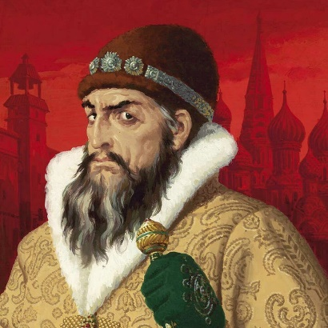

Блок № 2: Термины
- Как называется войско князя?
а) Дружина;
б) Печенеги;
в) Флот.

- При помощи чего в средние века носили ведра с водой?
а) Лапти;
б) Коромысло;
в) Веретено.

- Как называется основное стрелковое оружие Древней Руси?
а) Щит;
б) Меч;
в) Лук.

Блок № 3: Символы
- С каким флагом шли в бой советские солдаты во время Великой Отечественной войны?
а) | б) | в)
 |  | 

- Какой из вензелей относится к последнему российскому императору Николаю II?
а) | б) | в)
 | 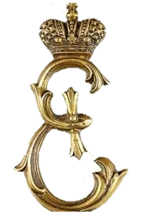 | 

- Выберите символы власти царя?
а) Кольцо | б) Держава | в) Скипетр
 | 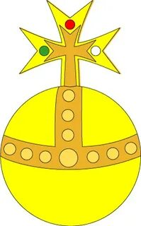 | 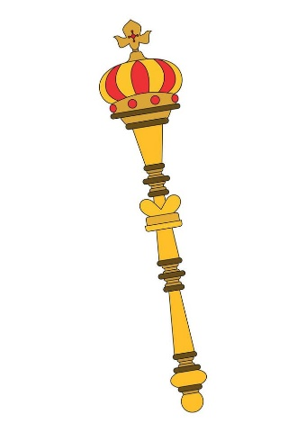

Блок № 4: Ребус
- Название советской боевой машины Великой Отечественной войны с ракетной установкой.


Ответ: Катюша

Отрядный протокол состязания «История Отечества»

ОТРЯД: _____________________________________________________________
№ п/п | ФИО участника | Блок 1  Персонажи |  |  | Блок 2  Термины |  |  | Блок 3  Символы |  |  | Блок 4  Ребус | Сумма | Комментарий
№ п/п | ФИО участника | вопр. 1 | вопр. 2 | вопр. 3 | вопр. 4 | вопр. 5 | вопр. 6 | вопр. 7 | вопр. 8 | вопр. 9 | вопр. 10 | Сумма | Комментарий
Итого:

Судья _______________\_____________
Ф.И.О подпись

Сводный протокол состязания «История Отечества»

№ п/п | Отряд | Общий балл | Место | Примечания
Дата ___________________
Судья _______________\_____________
Ф.И.О подпись

Викторина «Герои в форме»

Викторина проводится для всех отрядов одновременно. В викторине принимает участие весь отряд. Викторина включает в себя следующие блоки:
- «Знатоки»;
В рамках данного блока командиры отрядов получают карточки
с вопросами. Отряды в течение 5 минут обсуждают вопросы. По истечении 5 минут по звуковому сигналу участники по очереди читают вопрос и отвечают
на него.
За каждый правильный ответ засчитывается один балл. Побеждает отряд, набравший наибольшее количество баллов.
- Кроссворд «Воинская мудрость»;
Каждый отряд получает вариант кроссворда и необходимые расходные материалы: листы A4, ручки, карандаши, маркеры. Отряд приступает к работе.
Отведенное время на работу 10 минут.
В подведении итогов учитывается слаженность работы, активность каждого бойца. Максимальное количество баллов за задание – 12.
- Блицтурнир «Что ты знаешь о нашей армии?»;
На слайде появляется вопрос (примеры см. ниже), отряд с помощью звукового сигнала (свисток, хлопок в ладоши или др.) извещает о готовности отвечать. Отвечает отряд, первый подавший сигнал о готовности к ответу.
За каждый правильный ответ отряду засчитывается балл.
- «Воинские звания»;
Организатор викторины предлагает отрядам за 1 минуту написать
как можно больше воинских званий.
Побеждает отряд, перечисливший наибольшее количество званий.
- «Города воинской славы».
Отрядам на экране демонстрируются фотографии городов воинской славы и иных городов с названиями. Задача отрядов выбрать
из предложенного списка города воинской славы и объяснить, почему город получил данный статус.

Рекомендуемый перечень вопросов блока «Знатоки»
- Защитное сооружение, укрытие от огня противника. Ответ: Окоп.
- Как расшифровывается КПП? Ответ: Контрольно-пропускной пункт.
- Водитель поезда. Ответ: Машинист.
- Военный строй в одну линию. Ответ: Шеренга.
- Один из государственных символов, не гимн и не флаг. Ответ: Герб.
- Линия развертывания вооруженных сил и их соприкосновения
с противником. Ответ: Фронт.
- Как расшифровывается ВКС? Ответ: Воздушно-космические силы.
- Больница для военных. Ответ: Госпиталь.
- Фигура высшего пилотажа и емкость для хранения. Ответ: Бочка.
- Воспитанник кадетского корпуса. Ответ: Кадет.
- Клинковое оружие богатыря. Ответ: Меч.
- Герой русских былин, совершающий воинские подвиги. Ответ: Богатырь.
- Как расшифровывается ПВО. Ответ: Противовоздушная оборона.
- Колющее или метательное оружие на древке. Ответ: Копье.
- Оружие Робина Гуда. Ответ: Лук.
- Как расшифровывается ВМФ. Ответ: Военно-морской флот.
- Механизированный лук. Ответ: Арбалет.
- ……… крепка, и танки наши быстры. Ответ: Броня.
- Древнее государство, знаменитое своим воспитанием. Ответ: Спарта.
- Как расшифровывается ССО. Ответ: Силы специальных операций.
- Условная азбука для секретного письма. Ответ: Шифр.
- Изображение местности. Ответ: Карта.
- Птица - символ мира. Ответ: Голубь.
- С чем десантники прыгают с самолета. Ответ: Парашютом.

Рекомендуемый перечень вопросов блока
Кроссворд «Воинская мудрость»

 |  |  |  |  |  |  |  |  |  |  |  |  |  |  |  |  |  | 10
 |  |  |  |  |  |  | 18
 |  |  |  |  |  |  |  |  |  |  |  |  |  |  | 11
 |  |  |  |  |  |  |  |  |  |  |  |  | 15
 |  |  |  |  |  |  |  |  |  |  |  |  |  |  |  | 9
 |  |  |  |  |  | 17 |  |  |  |  |  |  |  |  |  |  |  |  |  | 7
 |  | 20
 |  |  |  |  |  |  |  |  |  |  |  | 8
 |  |  |  |  |  |  |  |  |  |  |  |  |  |  |  |  |  | 5
 |  |  |  | 13 |  |  |  |  | 2 |  |  |  |  |  | 3
 |  |  |  |  |  |  | 1
16 |  |  |  |  |  |  |  |  |  |  |  |  |  |  |  |  | 6
 |  | 12 |  |  |  |  |  |  |  |  | 4
 |  |  |  |  |  |  | 14
 |  | 19

По горизонтали:
1. Синоним слова родина.
4. Сухопутный солдат.
6. Общее признание чьих-то заслуг.
8. Начальник, командующий военным подразделением.
11. Головной убор десантника.
12. Артиллерийское орудие.
14. Часть патрона.
16. Шеренга – это....
17. Оборонительное каменное сооружение средневековья.
19. Башня с сигнальными огнями на берегу моря, на острове, в устье реки.

По вертикали:
2. Как военные обращаются к друг другу.
3. Воинское подразделение.
5. Представитель «крылатой пехоты».
7. Ручное метательное оружие (взрывается).
9. Орган управления войсками.
10. Деревянная часть ружья.
13. Знак отличия на фуражке.
15. Колющее оружие, пристегиваемое к огнестрельному оружию.
18. Небольшое гребное судно.
20. Угол на компасе.

Ответы:
По горизонтали:1. Отечество. 4. Пехотинец. 6. Слава. 8. Командир. 11. Берет. 12. Гаубица. 14. Гильза. 16. Строй. 17. Крепость. 19. Маяк.
По вертикали:2. Товарищ. 3. Взвод. 5. Десантник. 7. Граната. 9. Штаб.
10. Приклад. 13. Кокарда. 15. Штык. 18. Лодка. 20. Азимут.

Рекомендуемый перечень иллюстраций для блицтурнира
«Что ты знаешь о нашей армии?»

Материально-техническое обеспечение необходимое для проведения состязания:
1.Листы A4, ручки.
2.Проектор либо телевизор для демонстрации визуальных заданий.
Для блицтурнира используется презентация и/или иллюстрации изображающие правильные ответы.
- Где находится Генеральный штаб ВС РФ? (в Москве);
- Сколько звездочек на погоне у старшего лейтенанта? (Три);
- Самый тяжелый российский танк. (Т-14);
- Сколько длится срочная служба в ВС РФ. (1 год);
- День защитников Отечества празднуется? (23 февраля);
- Девиз Воздушно-десантных войск. («Никто кроме нас»);
- Какая птица изображена на знамени ВС РФ. (Орел);
- Военнослужащий, стоящий на посту. (Часовой);

Блок «Воинские звания»

Материально-техническое обеспечение необходимое для проведения состязания:
- Листы A4, ручки.
Отрядам за 1 минуту необходимо написать как можно больше воинских званий в соответствии с Федеральным законом от 28.03.1998 N 53-ФЗ
(ред. от 28.12.2025) «О воинской обязанности и военной службе».
Критерии оценки – за каждый правильный ответ отрядам выставляется балл. Общее количество баллов за каждую секцию выставляется
в маршрутный лист. Следует также учесть, что за нарушение дисциплины баллы могут вычитаться из общего количества. Победителем считается отряд, набравший наибольшее количество баллов.

Блок «Города воинской славы»

Материально-техническое обеспечение необходимое для проведения состязания:
1.Листы A4, ручки.
2.Проектор либо телевизор для демонстрации визуальных заданий.

Список городов воинской славы с датами присвоения почетного звания: — В 2007 году в список городов воинской славы вошли Белгород, Курск, Орел, Владикавказ, Малгобек, Ржев, Ельня, Елец;
— В 2008 году звания удостоились Воронеж, Луга, Полярный, Ростов-на-Дону, Туапсе, Великие Луки, Великий Новгород, Дмитров;
— В 2009 год список пополнили Вязьма, Кронштадт, Наро-Фоминск, Псков, Козельск, Архангельск;
— В 2010 году городами воинской славы назвали Волоколамск, Брянск, Нальчик, Выборг, Калач-на-Дону, Владивосток, Тихвин, Тверь;
— В 2011 году звание получили Анапа, Колпино, Старый Оскол, Ковров, Ломоносов, Петропавловск-Камчатский, Таганрог;
— В 2012 году в список вошли Малоярославец, Можайск, Хабаровск;
— В 2015 году к 70-летию Победы в Великой Отечественной войне звания «Город воинской славы» удостоились Старая Русса, Грозный, Гатчина, Петрозаводск и Феодосия;
— В 2022 году в список также вошли Мариуполь и Мелитополь.

Сводный протокол викторины «Герои в форме»

№ п/п | ОТРЯДЫ | «Знатоки» | Кроссворд «Воинская мудрость» |  | «Блицтурнир «Что ты знаешь о нашей армии?» | «Воинские звания» | «Города воинской славы» | Подведение итогов
№ п/п | ОТРЯДЫ | Очки |  | Очки | Очки | Очки | Очки | Всего очков | МЕСТО

Судья _______________\_____________
Ф.И.О подпись

Спортивная игра «Снайпер»

Спортивная игра «Снайпер» проводится по турнирной системе.
В состязании одновременно принимает участие 2 (два) отряда. В состязании участвует весь отряд.
Материально-техническое обеспечение, необходимое для проведения состязания:
- Волейбольный мяч;
- Свисток;
- Безопасная ровная площадка (спортивный зал), разделяемая средней линией (линия атаки) на две площадки для двух отрядов.
Проведение состязаний обеспечивает судья и два его помощника.
В состязании принимают участие одновременно 2 отряда. В каждом отряде выбирается «снайпер» (командир), остальные становятся обычными бойцами. Размещаются бойцы таким образом:

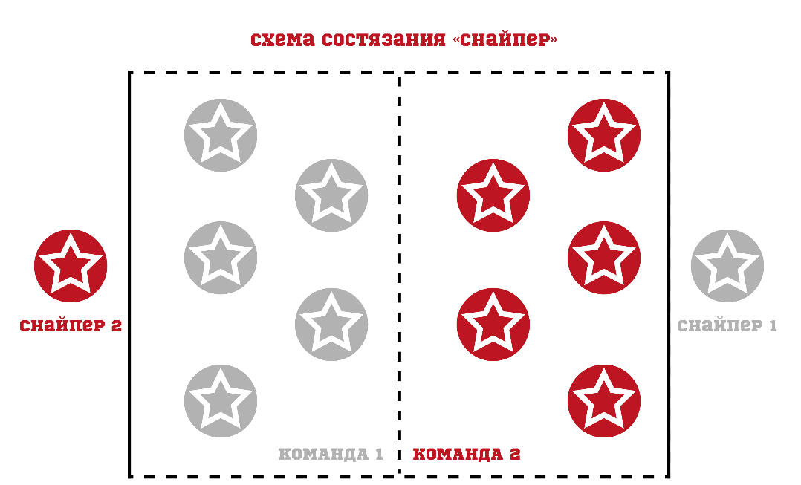
Перед началом состязаний каждый отряд занимает по жребию свою половину поля. Бойцы занимают на поле произвольное положение. Снайперы отрядов становятся за крайней линией поля противника (на линию снайпера). Состязание начинает «снайпер» одного из отрядов – перебрасывает мяч бойцам своего отряда, стараясь попасть в любого бойца второго отряда.
Мяч ловит любой боец первого отряда, находящийся на площадке.
Члены отряда первого «снайпера» могут выбивать игроков противника
или перебросить мяч обратно своему «снайперу». Задача каждого отряда заключается в том, чтобы выбить с поля бойцов отряда соперника. Боец считается «выбитым», когда противник попал в него мячом и мяч упал
на землю. «Выбитые» бойцы считаются взятыми в плен. Пленники
не выбывают из состязания, а уходят со своего поля за крайнюю линию противника (линию снайпера). Пленники продолжают участвовать в игре
с линии снайпера. Они стремятся вернуться на свое поле. Для этого
им необходимо с линии снайпера выбить бойцов отряда соперника.
Снайпер уходит со своего поста и входит на поле своего отряда после первого же выбитого игрока своего отряда. Если все пленники выручают себя и на линии снайпера никого не остается, туда снова переходит снайпер.
Бойцы каждого отряда передвигаются по своему полю без каких-либо ограничений, их задача увернуться от мяча противника, в удобные моменты они стараются поймать мяч и перейти в нападение.
В случае, если боец отряда поймал мяч «с лету», то боец остается
на поле, а мяч переходит к отряду бойца, и уже они начинают перебрасываться
со своим снайпером. Мяч, пойманный от земли, не считается – боец выбывает с поля. Если мяч выбил бойца, а затем, не коснувшись земли, был пойман другим бойцом, то боец остается на поле. Мяч, коснувшийся земли, выбить бойца с поля не может. В том случае, когда мяч, не коснувшись земли, осалил не одного, а нескольких бойцов, то из игры выходят все выбитые бойцы. Пленник выходит на поле один, независимо от количества выбитых им бойцов.
Снайпер отряда, выбитый с поля, уходит на линию снайпера на правах простого бойца. Бойцы и снайпер на поле не имеют права наступать
на ограничительные линии всей площадки. В случае нарушения мяч передается отряду соперника. Пленники не имеют права наступать
на крайнюю линию площадки соперника и бить мячом за пределами боковых линий своей линии снайпера. В случае нарушения мяч переходит отряду противника. Мяч, вышедший за пределы одного отряда, передается снайперу или пленникам другого отряда.
В итоге к концу состязания большая часть бойцов оказывается рядом
со своим снайпером за линией поля, а оставшиеся несколько бойцов находятся «под огнем».
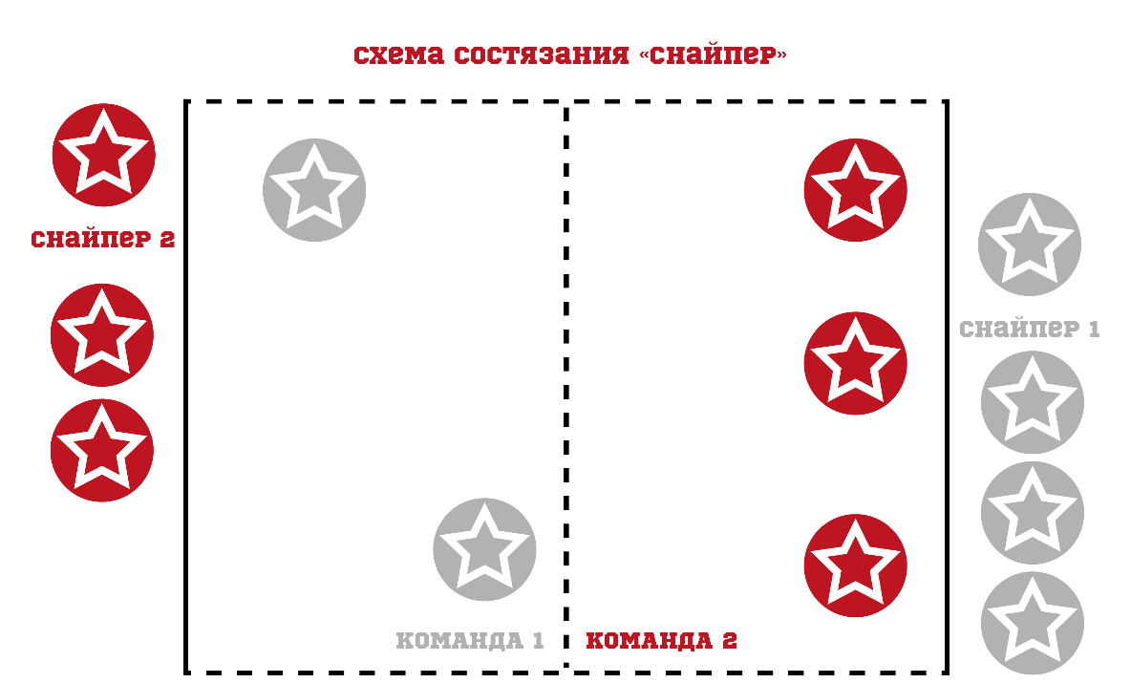
В случае, когда на площадке остается один боец, через каждые 2 минуты ему дается минутный перерыв для отдыха.
Побеждает отряд, который быстрее «выбивает» всех бойцов отряда соперника. Рекомендуемое количество партий – 3, продолжительность – 5 минут. Перерывы между партиями не менее 5 минут. Если состязания проводятся на время, то победа присуждается тому отряду, у которого будет меньше выбывших (плененных) игроков.

Отрядный протокол игры «Снайпер»

Отрядная ведомость состязания «Снайпер»
ОТРЯД А :_____________________________________________________
ОТРЯД Б :_____________________________________________________
Отряд | 1 партия  (кол-во очков) | 2 партия  (кол-во очков) | 3 партия  (кол-во очков) | Итого | Счет
ИТОГО

Партия 1
А | Б
1 | 1 |  | Партия 2
2 | 2 |  | А | Б |  | Партия 3
3 | 3 |  | 1 | 1 |  | А | Б
4 | 4 |  | 2 | 2 |  | 1 | 1
5 | 5 |  | 3 | 3 |  | 2 | 2
6 | 6 |  | 4 | 4 |  | 3 | 3
7 | 7 |  | 5 | 5 |  | 4 | 4
8 | 8 |  | 6 | 6 |  | 5 | 5
9 | 9 |  | 7 | 7 |  | 6 | 6
10 | 10 |  | 8 | 8 |  | 7 | 7
Тайм-аут |  |  | 9 | 9 |  | 8 | 8
 |  |  | 10 | 10 |  | 9 | 9
 |  |  | Тайм-аут |  |  | 10 | 10
 |  |  |  |  |  | Тайм-аут

Судья _______________\_____________
Ф.И.О подпись

Турнирная таблица игры «Снайпер»

№ п/п | Отряд | Результаты встреч |  |  |  |  |  |  | Общий счет (победы: поражения) | Кол-во партий | Расчет | Место

Судья _______________\_____________
Ф.И.О подпись

Маршрутная игра «Зарничка 2.0»

Маршрутная игра – форма проведения тематического отрядного состязания, в ходе которого отряды – участники двигаются по определенному маршруту в определенной последовательности и делают остановки
на «станциях», где выполняют специальные задания.

Цели маршрутной игры:
- проверка знаний и умений, связанных с историей России и армии, умения выполнять простейшие действия, связанные с гражданской обороной, первой помощью, выполнением задач военных специалистов – участников «Зарница 2.0»;
- развитие познавательных интересов и потребностей, формирование ценностных ориентаций, эмоциональной сферы участников игры;
- развитие навыков командной деятельности.

Игра может проходить как в помещении, так и на открытой площадке
на улице.
В зависимости от подготовленности участников маршрут может быть заранее сформирован штабом этапа для каждого отряда (отрядам выдаются
на сборе – старте маршрутные листы), маршрут также могут формировать сами участники, решая поставленные задачи, расшифровывая зашифрованные сообщения на каждом этапе игры. Первая записка с загадкой, задачей выдается
на точке старта. Наиболее сложный вариант – движение от одной «станции»
до другой по азимуту, который задается на каждой пройденной «станции».
Штаб этапа, формируя маршруты отрядов, должен учитывать путь движения, чтобы отряды на «станциях» не пересекались.
Количество «станций» должно быть равно или быть больше количества отрядов.
На каждой станции штаб игры предлагает выполнить задание в строго определенное время, как правило, это 5-7 минут.
При оценивании прохождения маршрута учитывается точность выполнения заданий на «станциях», скорость прохождения маршрута, сплоченность отряда.

Алгоритм проведения игры включает в себя:
- подготовку участников к игре;
- сбор – старт, выдачу заданий;
- движение отрядов по маршруту;
- участие команд в организуемой на станциях деятельности;
- сбор – финиш.

Первый этап. Подготовка игры.
При подготовке игры ее организаторам необходимо:
- проложить маршрут игры (если игра проводится в помещении,
то маршрут прокладывается по аудиториям здания; если игра проводится
на улице, то протяженность маршрута составляет до 1 км, рекомендуется, чтобы маршрут был кольцевым);
- разделить маршрут на этапы (станции);
- составить содержание (комплекс вопросов, тематических заданий) каждого этапа игры;
- определить организаторов и судей для каждого этапа игры;
- определить места расположения станций, где находятся организаторы
и судьи на маршруте игры;
- разработать критерии оценки выполнения участниками игры заданий;
- подготовить для каждого отряда участников игры маршрутные листы,
в которых указываются названия этапов (станций) и порядок их прохождения
или загадки, зашифрованные задания, которые выдаются после выполнения заданий на станции. Отгадав загадку, расшифровав записку, отряды определяют дальнейший маршрут;
- оформить плакаты с названиями этапов (станций) игры – (они должны быть крупными, яркими, броскими, легко читаемыми) и при необходимости стрелки, указывающие направление маршрута.
Рекомендуется провести занятия с детьми по истории армии, тренировки
по оказанию первой помощи и выполнению иных заданий.

Второй этап. Проведение игры.
Начинается игра с общего сбора-старта, который может проводиться
в форме линейки, где отряды строятся, докладывают штабу игры
о готовности к участию
- участникам игры проговаривают условия игры;
- знакомят с порядком проведения игры;
- называют этапы (станции) игры;
- представляют судей (сразу же после представления они отправляются
на свои места стоянок на маршруте игры);
- вручают маршрутные листы или задания;
- сообщают о времени прохождения маршрута и о звуковых сигналах, напоминающих о необходимости перехода от одной станции к другой.
На маршрут игры отряды выходят одновременно.
На каждом этапе (станции) отряд находится не более 10 минут,
2-3 минуты затрачивается на переход с этапа на этап.
На каждом этапе организаторы предлагают всем отрядам систему вопросов, тематических заданий, судьи оценивают их выполнение
в соответствии с принятыми критериями и выставляют оценки.

Третий этап. Подведение итогов.
Судьи подсчитывают сумму баллов, набранную отрядом. Определяются победители игры – отряды, занявшие 1-ое, 2-ое, 3-е места.
На итоговом общем сборе объявляются окончательные результаты игры, называются победители, вручаются призы.
Среди критериев выполнения участниками игры предлагаемых организаторами заданий могут быть следующие:
- полнота и глубина знаний;
- эрудиция;
- сообразительность, смекалка;
- умение использовать знания на практике;
- творчество в деятельности;
- умение организовать коммуникацию между членами отряды;
- активность всех членов отряда;
- скорость и точность выполнения задания.

Рекомендованные станции
1. Граждане большой страны. Вопросы на знание государственной символики Российской Федерации.
2. Меткий стрелок. Броски в цель малым мячом или муляжом гранаты. Каждый член отряда делает бросок. В качестве итога засчитывается общая сумма попаданий в цель или сумма длины броска гранаты каждого участника.
3. Первая помощь. Отряд делится на пары. 1 участник в паре накладывает простую повязку на руку второму на время.
4. Переправа. У первых участников отрядов по 2 модуля «кочки»,
по сигналу участники продвигаются по «кочкам», переставляя их вперед
до зрительного ориентира, обратно возвращаются бегом и передают «кочки» следующему участнику отряда.
5. Разведчик. Найти на ограниченной территории фрагменты письма
– тайнописи – это может быть письмо, написанное зеркально
или с переставленными в словах буквами, сложить, расшифровать.
6. Построение. Командир строит отряд в одну шеренгу на скорость, командует выполнить простые строевые упражнения (повороты направо, налево, кругом, расчет на 1-2 и перестроение в 2 шеренги.
7. Что делать, если. Вопросы на знание правил поведения
в экстремальной ситуации, например, что делать, если в школе прозвучал сигнал пожарной тревоги, если к вам подходит незнакомый человек
и приглашает вместе с ним пойти на прогулку, если вам надо перейти дорогу,
где нет светофора.
8. Связист. Используется игра «Сломанный телефон» – отряд выстраивается в 1 линию, первому на ухо передается короткая информация. Последовательно все участники на ухо сообщают эту информацию следующему. Задача: передать информацию с наименьшими искажениями.
9. Ориентирование на местности. Определить с помощью компаса север – юг, запад – восток. С учетом сторон света сложить из отдельных элементов топографическую карту школьного двора или иной знакомой отрядам территории.
10. Паутина. Каждый участник по очереди проползает по участку (6 м)
по-пластунски под ограничением на высоте не более 30 см. Задача отряда: проползти каждому участнику по очереди под ограничителем высоты, не задев его. Оснащение: оборудованная площадка, участок длиной 6 м, знак на стойке
с условным обозначением состязания; оценочные листы; ограничитель высоты (веревка, сетка и др.) на колышках или каркасе; секундомер)

Необходимые материалы и инструменты:
1. малые мячи (не менее 5) или муляжи гранат (не менее 2);
2. бинты;
3. модули из картона или фанеры «кочки»;
4. компас;
5. бумага форматом А4;
6. ручки, карандаши;
7. секундомер.

Маршрутный лист к игре «Зарничка 2.0»
Отряд ____________________________________________

№ п/п | Станции | Очки /время | Штрафы | ИТОГО
 | Граждане большой страны
 | Меткий стрелок
 | Первая помощь
 | Переправа
 | Разведчик
 | Построение
 | Что делать, если
 | Связист
 | Ориентирование на местности
 | Паутина

Маршрутный лист к игре «Зарничка 2.0»
Отряд ____________________________________________

№ п/п | Станции | Очки/ время | Штрафы | ИТОГО
 | Паутина
 | Граждане большой страны
 | Меткий стрелок
 | Первая помощь
 | Переправа
 | Разведчик
 | Построение
 | Что делать, если
 | Связист
 | Ориентирование на местности

Маршрутный лист к игре «Зарничка 2.0»
Отряд ____________________________________________

№ п/п | Станции | Очки/  время | Штрафы | ИТОГО
 | Ориентирование на местности
 | Паутина
 | Граждане большой страны
 | Меткий стрелок
 | Первая помощь
 | Переправа
 | Разведчик
 | Построение
 | Что делать, если
 | Связист

Маршрутный лист к игре «Зарничка 2.0»
Отряд ____________________________________________

№ п/п | Станции | Очки/  время | Штрафы | ИТОГО
 | Связист
 | Ориентирование на местности
 | Паутина
 | Граждане большой страны
 | Меткий стрелок
 | Первая помощь
 | Переправа
 | Разведчик
 | Построение
 | Что делать, если

Сводный протокол маршрутной игры «Зарничка 2.0»
№ п/п | ОТРЯДЫ | Граждане большой страны | Меткий стрелок | Первая помощь | Переправа | Разведчик | Построение | Что делать, если | Связист | Ориентирование на местности | Паутина | ИТОГО | Место
№ п/п | ОТРЯДЫ | Кол-во правильных ответов | Кол-во бросков | Очки | Время | Время | Всего очков | Кол-во правильных ответов | Кол-во правильных ответов | Кол-во правильных ответов | Время | (1 минута  = - 1 очко)

Судья _______________\_____________
Ф.И.О подпись

Рекомендованная литература:
- Агапова, И. А. Патриотическое воспитание в школе / И. А. Агапова, М. А. Давыдова. Москва: АЙРИС-Пресс, 2002. 224 с.
- Артеменко А. «Я – гражданин России»: классный час для учащихся 5 классов/ А. Артеменко, Н. Шумилова // Воспитание школьников. 2007. № 10. С. 16 – 17.

Конкурс «Приветствие отряда»

Конкурс представлять собой презентацию творческих номеров отрядов
на заданную тему. В конкурсе принимает участие весь отряд. Порядок выступления отрядов определяется жеребьевкой. В рамках конкурса, отряд представляет выбранный род или вид войск РФ, свою образовательную организацию, свой муниципалитет. В ходе выступления демонстрируются навыки исполнения строевой песни, декларации стихов и «речевок» (кричалок).
На выступление каждого отряда отводится не более 2 минут. В случае нарушения хронометража отряду могут быть присвоены штрафные баллы.
Выступления оценивает жюри в составе нескольких представителей педагогического коллектива, творческого сообщества, администрации муниципального образования, участников боевых действий.
Жюри оценивает выступления в соответствие со следующими критериями:
- Слаженность исполнения (максимальный балл – 10 баллов);
- Качество исполнения (максимальный балл – 10 баллов);
- Соответствие заявленной тематике (максимальный балл – 10 баллов);
- Оригинальность (максимальный балл – 10 баллов);
- Художественное оформление выступления (костюмы, реквизит
и т.д.) (максимальный балл – 10 баллов);
- Артистизм исполнения (максимальный балл – 10 баллов);
- Участие всех участников отряда (максимальный балл – 10 баллов);
- Соблюдение регламента времени (максимальный балл – 10 баллов).
Победителем конкурса становится отряд, набравший наибольшее количество баллов.

Протокол конкурса «Приветствие отряда»

№ п/п | Название отряда | Слаженность исполнения | Качество исполнения | Соответствие заявленной тематике | Оригинальность | Художественное оформление выступления | Артистизм исполнения | Участие всех участников отряда | Соблюдение регламента | Сумма баллов | Место | Комментарий
1.
2.
3.
4.

Председатель жюри ___________________________________

Расчет итогового результата производится путем вычета общего количества затраченного времени из общего количества полученных командой очков, где 1 минута равна 1 очку, набранному отрядом. Пример: на прохождение испытаний «Первая помощь», «Построение» «Что делать, если...» и «Ориентирование на местности» отряд затратил 10 минут 40 сек вычитается из 50 очков, набранных командой в заданиях, таким образом, итого равно 50-10,40 = 39,6.

